全新格局 非凡格调 全新一代帕萨特闪耀亮相

备选标题一：探秘全新一代帕萨特 德系格调座驾焕新升级

备选标题二：全新一代帕萨特格调亮相 焕新升级重塑市场新格局

备选标题三：全新一代帕萨特荣耀而至 重构新格局优雅新格调

自2000年引入上汽大众至今，帕萨特书写了一代代传奇，其不仅是一辆车，更是时代精神的缩影。历经18年市场淬炼，帕萨特始终捍卫着德系中高级座驾的荣耀，每一代帕萨特，无论从造型设计、产品技术还是市场表现，都成功引领了B级三厢车细分市场的发展，累计收获超250万用户的信赖，成为中国车市举足轻重的“风向标”和持久畅销的明星车型。

近日，全新一代帕萨特产品亮点已抢先揭晓，新车由内而外全面领先一代，德系中高级座驾王者归来。

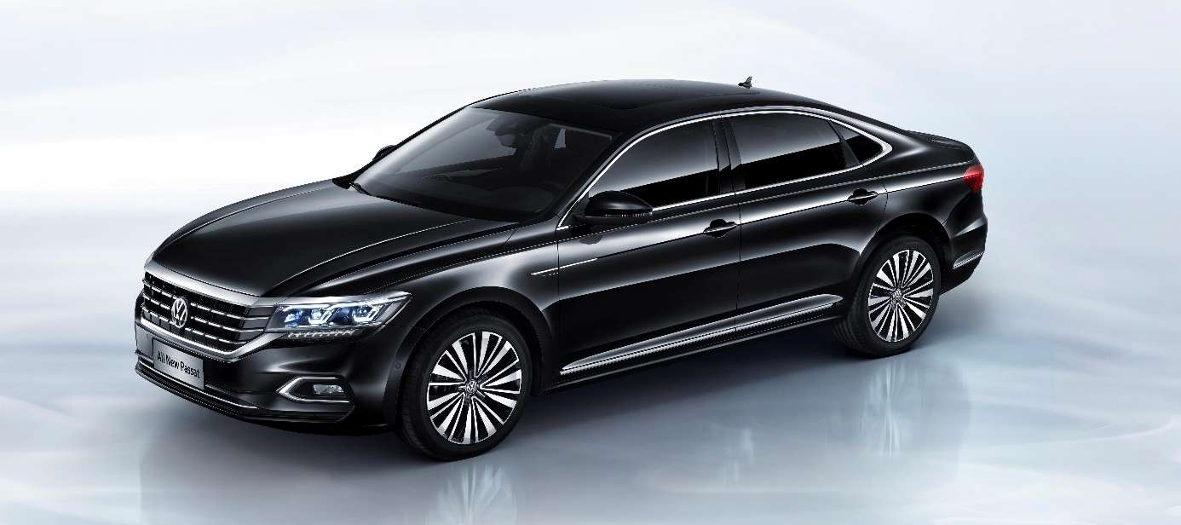

独树一帜的流动韵律设计美学 动静间自成风景

全新一代帕萨特运用大众品牌最新的流动韵律设计理念，将机械纯粹质感与工业设计美学完美融合， 为消费者呈现出一件蕴含美学理念的汽车艺术品。

全新一代帕萨特采用光韵前脸设计，通过流光环绕式镀铬饰条、双L回旋式全LED透镜大灯和新颖的点阵式横拉一体格栅，呈现出尊贵豪华之感；流畅优雅的悬浮式溜背车顶，再加上流动光影式双腰线和流体车侧，设计优雅、大气之余，也大幅降低了风阻系数；同样，水韵尾部设计可谓神来之笔，带流光转向功能的全LED尾灯点亮效果惊艳，独特的渐进动态变化效果仿佛为车子注入了“生命”；而车标下方PASSAT字样的专属标记，使其动感和尊贵展露无遗。

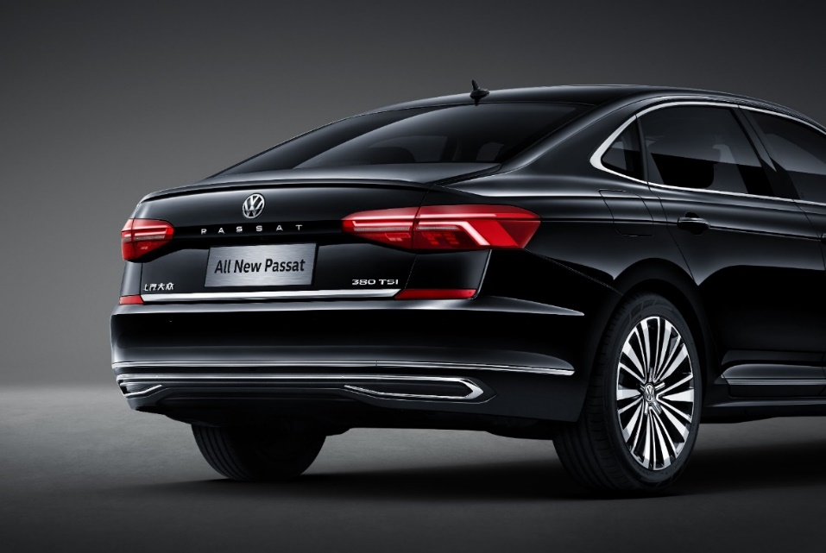

来到车内，律动内饰设计与外观遥相呼应：一体式无界前仪表设计搭配9.2英寸全玻璃无框导航面板科技感十足；10色环境氛围照明系统，打造出独一无二的车内气氛，在不同驾驶模式下可实现颜色的交替变换，带来流光溢彩的出色效果。

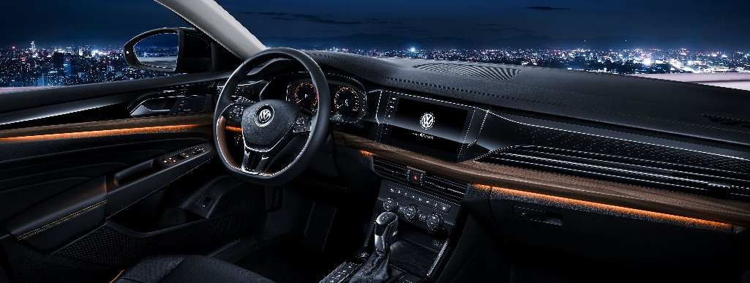

以辉昂的标准打造专属舒适座舱

一直以来，帕萨特宽敞舒适的乘坐体验备受车主好评，全新一代帕萨特在传承之余也将其优化升级，车身长宽高尺寸为4,933mm/ 1,836mm/ 1,465mm，轴距从2803mm大幅提升至2871mm，接近C级车的水准。994mm/963mm的前后排头部空间领先同级，带来车内极佳的空间感。此外，新车还配有辉昂同款全景天窗，为车内人员营造出通透感十足的乘坐体验。

|  |  |  |  |
| --- | --- | --- | --- |
| **全新一代帕萨特尺寸变化（单位：mm）** | | | |
|  | 全新一代帕萨特 | 现款帕萨特 | 变化 |
| 长 | 4,933 | 4,872 | +61 |
| 宽 | 1,836 | 1,834 | +2 |
| 轴距 | 2,871 | 2,803 | +68 |

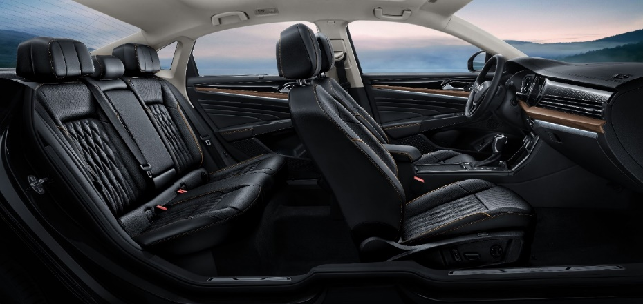

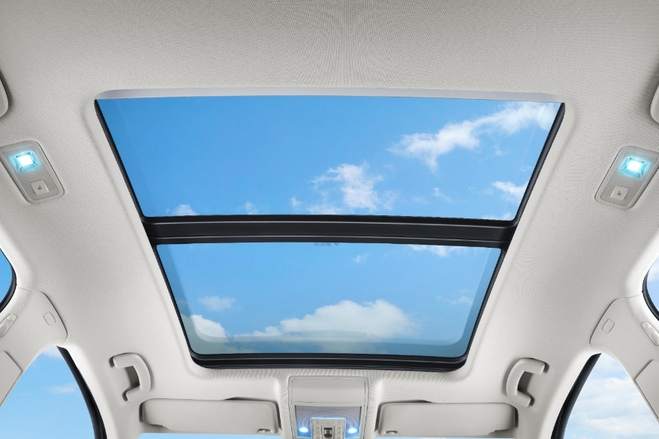

全新一代帕萨特座椅采用触感细腻的Vienna粒面打孔真皮座椅，完美贴合人体脊椎，给予极佳的支撑。带电加热功能的8向电动调节座椅、4向电动腰托及4向X-Woks头枕更带来航班头等舱的享受，配置的可独立调节温度的电加热功能、通风与按摩功能，享受身心放松的乘坐体验。座椅细节处尽显高档，菱形渐变格纹搭配缝线工艺，饱满的造型辅以精致滚边设计，展现高档品质。而全车多达30个储物空间，带来随手可及的置物体验。

此外，新车使用了60多处高级声学材料，全面提升噪音隔绝与吸收能力，比上一代提升了33%；拥有12个扬声器与1个低音炮的Dynaudio丹麦皇家殿堂级音响系统，还原纯粹原音，为乘客带来如临现场的音乐享受。

前瞻未来的智联科技 数字视野领先一代

全新一代帕萨特拥有领先一代的数字视野：可在三种不同模式间进行个性化切换的10.2英寸FPK数字液晶仪表、集成在线导航，在线POI搜索的9.2英寸导航屏幕、将多项关键行车信息投射于驾驶员视线前方的HUD平视显示系统，以及多项先进的数字化驾驶辅助系统，新车的科技内涵全面跃升。

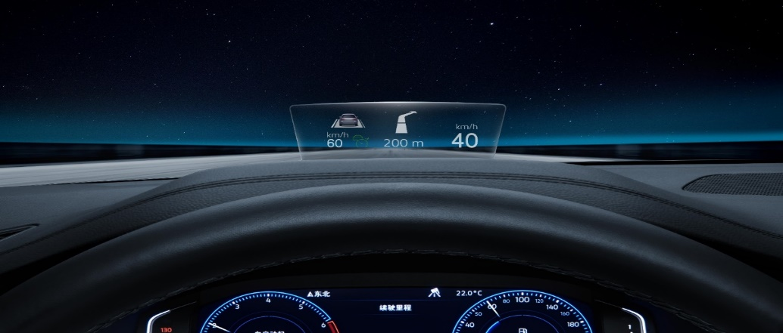

驾辅方面，全新一代帕萨特配备AFS自适应大灯、BSD盲点监测、ACC自适应巡航 、交通拥堵辅助、车道保持等配置，让驾驶员在驾驶途中操控更加方便。此外，全新一代帕萨特还为用户打造了全方位的智能安全系统，诸如RTA后方倒车紧急刹车、Pre-Crash预防式乘员保护系统、AEB刹车辅助、360°全景影像、MKE智能疲劳监测系统等配置，如一名智能管家一路相伴 。

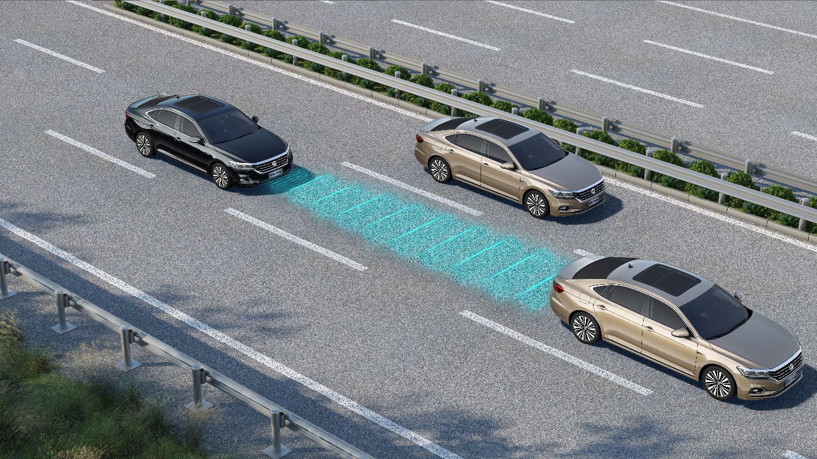

净效动力全新升级 更推出混合动力版丰富之选

全新一代帕萨特主力车型搭载全新优化的第三代EA888系列卓效版 2.0TSI发动机，热效率高、动力更强劲，最大功率137kW、最大扭矩320Nm，匹配DQ381七速湿式双离合变速箱，综合油耗6.3L；而对动力有更高要求的消费者可选择与奥迪A6L同款引擎的EA888系列高功版2.0TSI发动机，最大功率162kw、最大扭矩350Nm，综合油耗低至6.7L。

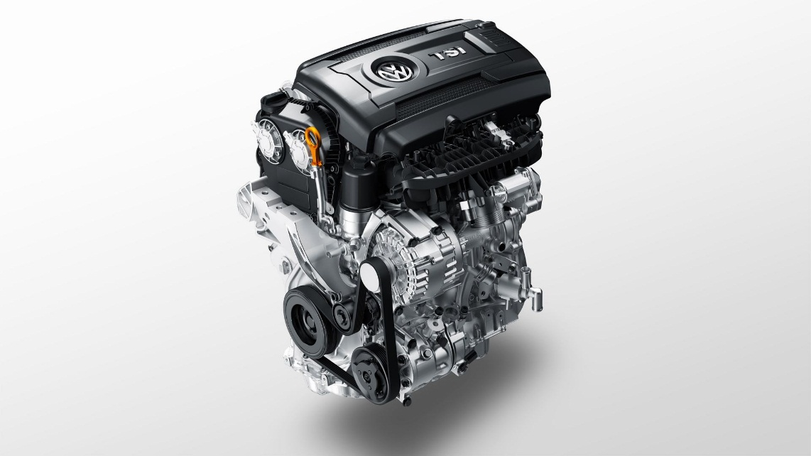

未来，全新一代帕萨特还将一并推出插电式混合动力车型，综合扭矩400Nm，油耗1.4L，更有多种驾驶模式解决各种用车路况需求，将为用户带来更极致的净效体验。

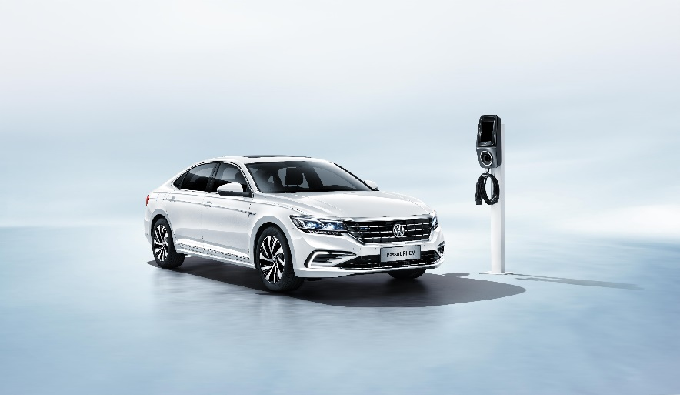

征战中国市场多年，帕萨特品牌形象深入人心。传承经典、与时俱进，全新一代帕萨特应时而生，必将重塑B级车市场新格局，新车将于10月31日上市，敬请期待！